**一. gcc 安装**  
安装 nginx 需要先将官网下载的源码进行编译，编译依赖 gcc 环境，如果没有 gcc 环境，则需要安装：

**yum install gcc-c++**

**二. PCRE pcre-devel 安装**  
PCRE(Perl Compatible Regular Expressions) 是一个Perl库，包括 perl 兼容的正则表达式库。nginx 的 http 模块使用 pcre 来解析正则表达式，所以需要在 linux 上安装 pcre 库，pcre-devel 是使用 pcre 开发的一个二次开发库。nginx也需要此库。命令：

**yum install -y pcre pcre-devel**

**三. zlib 安装**  
zlib 库提供了很多种压缩和解压缩的方式， nginx 使用 zlib 对 http 包的内容进行 gzip ，所以需要在 Centos 上安装 zlib 库。

**yum install -y zlib zlib-devel**

**四. OpenSSL 安装**  
OpenSSL 是一个强大的安全套接字层密码库，囊括主要的密码算法、常用的密钥和证书封装管理功能及 SSL 协议，并提供丰富的应用程序供测试或其它目的使用。  
nginx 不仅支持 http 协议，还支持 https（即在ssl协议上传输http），所以需要在 Centos 安装 OpenSSL 库。

**yum install -y openssl openssl-devel**

1.直接下载.tar.gz安装包，地址：<https://nginx.org/en/download.html>

**wget -c https://nginx.org/download/nginx-1.12.0.tar.gz**

## **解压**

依然是直接命令：

**tar -zxvf nginx-1.12.0.tar.gz**

**cd nginx-1.12.0**

## **配置**

其实在 nginx-1.12.0 版本中你就不需要去配置相关东西，默认就可以了。当然，如果你要自己配置目录也是可以的。  
1.使用默认配置

**./configure**

2.自定义配置（不推荐）

**./configure \**

**--prefix=/usr/local/nginx \**

**--conf-path=/usr/local/nginx/conf/nginx.conf \**

**--pid-path=/usr/local/nginx/conf/nginx.pid \**

**--lock-path=/var/lock/nginx.lock \**

**--error-log-path=/var/log/nginx/error.log \**

**--http-log-path=/var/log/nginx/access.log \**

**--with-http_gzip_static_module \**

**--http-client-body-temp-path=/var/temp/nginx/client \**

**--http-proxy-temp-path=/var/temp/nginx/proxy \**

**--http-fastcgi-temp-path=/var/temp/nginx/fastcgi \**

**--http-uwsgi-temp-path=/var/temp/nginx/uwsgi \**

**--http-scgi-temp-path=/var/temp/nginx/scgi**

## **编译安装**

**make**

**make install**

查找安装路径：

**whereis nginx 会在/usr/local/nginx下**  
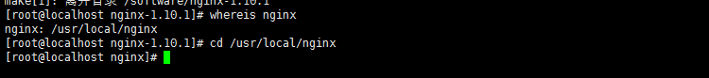

## **编辑nginx.conf**

|  |
| --- |
| #启用或禁用gzipping响应。  gzip on;  #设置用于压缩响应的缓冲区number和size。默认情况下，缓冲区大小等于一个内存页面。这是4K或8K，具体取决于平台。  gzip_static on;  #启用或禁用gzipping响应。  gzip_buffers 4 16k;  #设置level响应的gzip压缩。可接受的值范围为1到9。  gzip_comp_level 5;  #置将被gzip压缩的响应的最小长度。长度仅由“Content-Length”响应头字段确定。  gzip_min_length 100;  #匹配MIME类型进行压缩，text/html默认被压缩。 gzip_types text/plain application/javascript text/css application/xml text/javascript application/x-httpd-php image/jpeg image/gif image/png;  log_format main '$remote_addr - $remote_user [$time_local] "$request" '  '$status $body_bytes_sent "$http_referer" '  '"$http_user_agent" "$http_x_forwarded_for"';  #引入**/usr/local/nginx/conf.d下面的所有配置文件**  **include /usr/local/nginx/conf.d/*.conf;** |

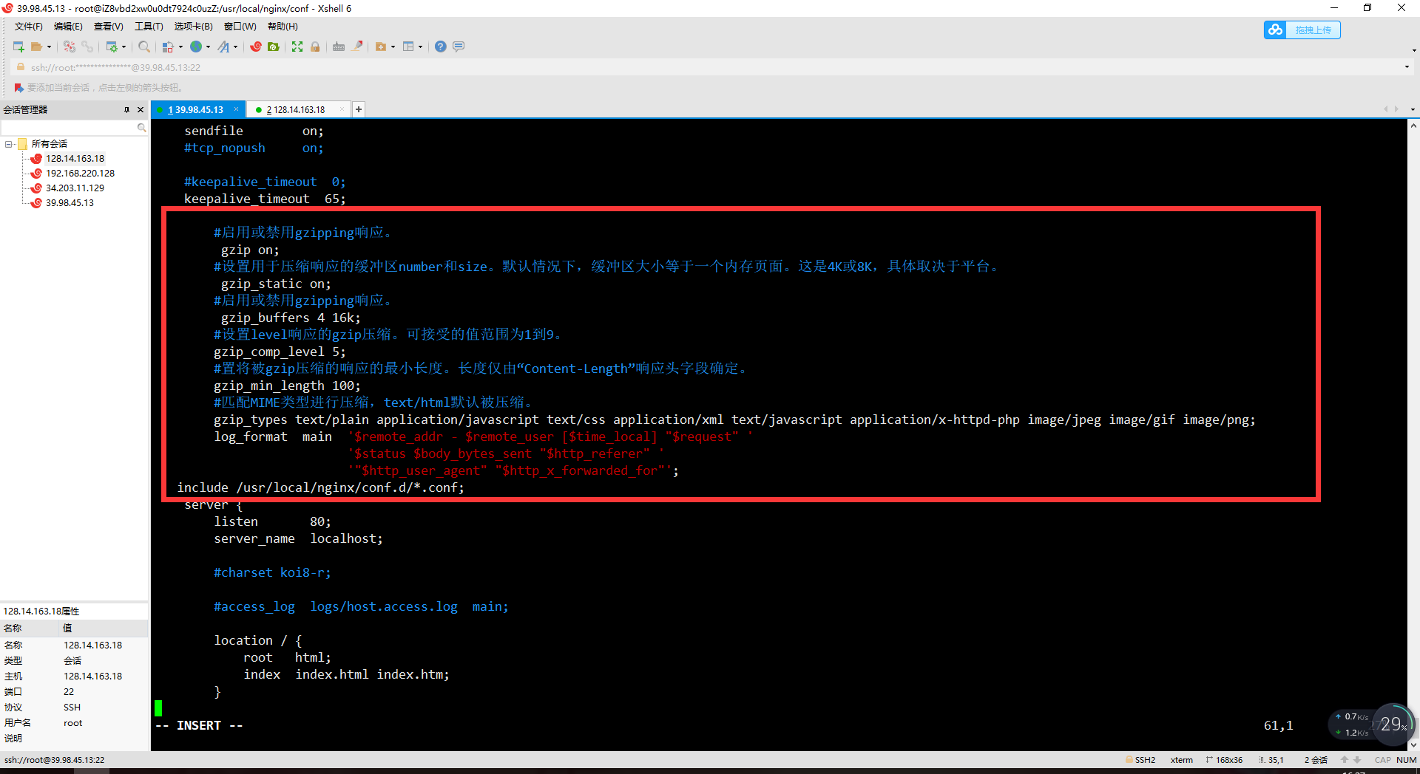

## **创建目录**

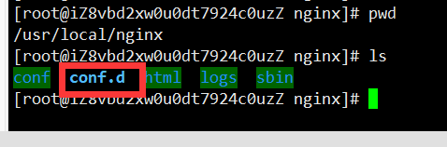

**目录下就可以方自己单独的配置文件**

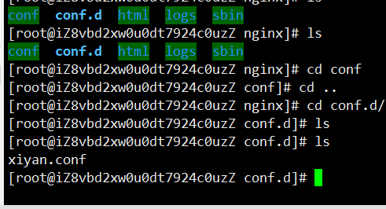

配置文件如下

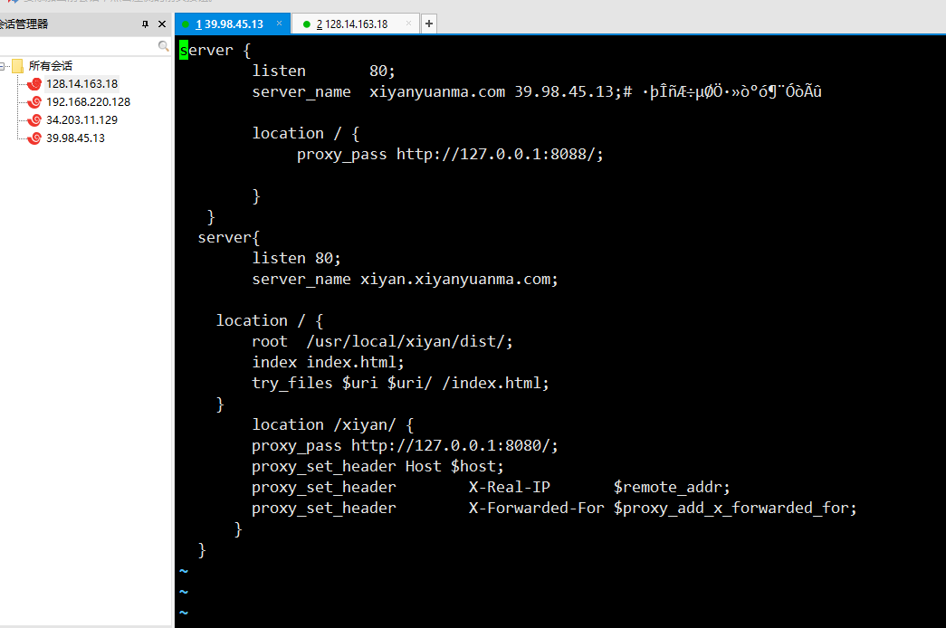

## **启动、停止nginx**

**cd /usr/local/nginx/sbin/**

**./nginx**

**./nginx -s stop**

**./nginx -s quit**

**./nginx -s reload**

配置环境变量以后直接就可以通过nginx 命令进行操作

vim /etc/profile

PATH=$PATH:/usr/local/nginx/sbin

export PATH

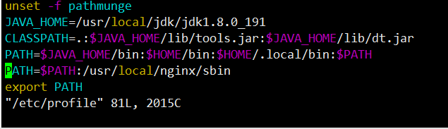

刷新配置

source /etc/profile